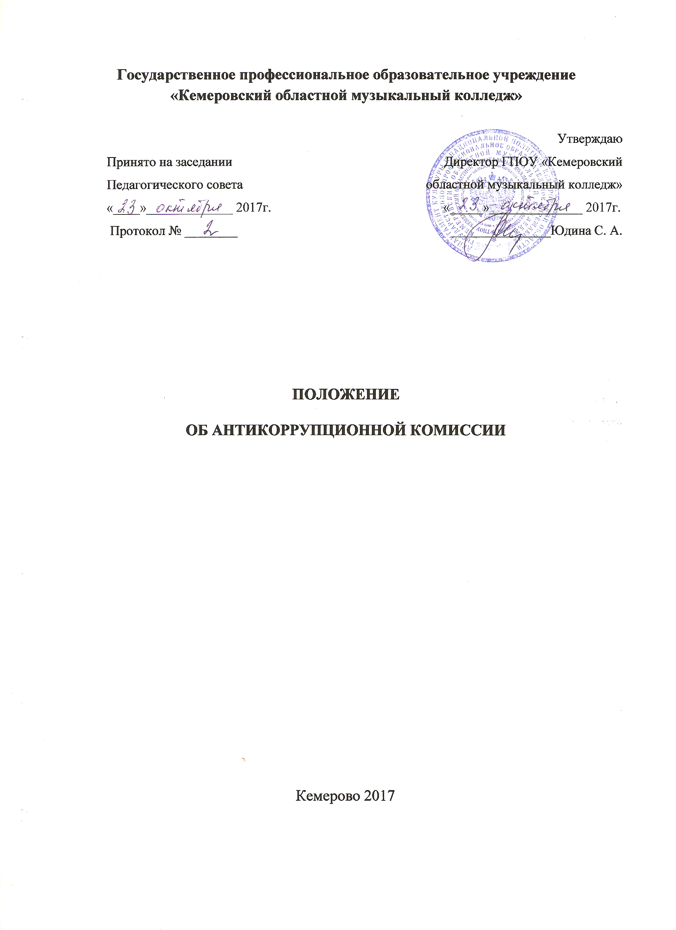

ПОЛОЖЕНИЕ ОБ АНТИКОРРУПЦИОННОЙ КОМИССИИ

ГПОУ «КЕМЕРОВСКИЙ ОБЛАСТНОЙ МУЗЫКАЛЬНЫЙ КОЛЛЕДЖ»

1.Общие положения

1.1. Антикоррупционная комиссия (далее – Комиссия) государственного профессионального образовательного учреждения «Кемеровский областной музыкальный колледж» (далее - Колледж) является постоянно действующим совещательным органом, созданным для обеспечения взаимодействия органов самоуправления, правоохранительных органов, органов государственной власти в процессе реализации антикоррупционной политики в образовательном учреждении.
1.2. Положение об Антикоррупционной комиссии Колледжа (далее - Положение) разработано на основе следующих нормативных документов: Закона Российской Федерации «Об образовании в Российской Федерации» от 29.12.2012 г. №273-ФЗ, Федерального закона от 25.12.2008 N 273-ФЗ (ред. от 28.12.2013) "О противодействии коррупции", Устава государственного профессионального образовательного учреждения «Кемеровский областной музыкальный колледж», принятого общим собранием работников и представителей обучающихся.

2. Основные задачи и функции Комиссии
2.1. Основными задачами Комиссии являются:
- подготовка рекомендаций для принятия решений по вопросам противодействия коррупции;
- участие в подготовке предложений, направленных на устранение причин и условий, порождающих коррупцию;
- обеспечение контроля за качеством и своевременностью решения вопросов, содержащихся в обращениях граждан.
2.2. Основными функциями Комиссии являются:
- разработка локальных актов, направленных на реализацию мер по предупреждению коррупции (антикоррупционной политики, кодекса профессиональной этики и служебного поведения работников и т.д.);
- проведение контрольных мероприятий, направленных на выявление коррупционных правонарушений работниками Колледжа;
- оценка коррупционных рисков;
- прием и рассмотрение сообщений о случаях склонения работников к совершению коррупционных правонарушений в интересах или от имени Колледжа, а также о случаях совершения коррупционных правонарушений работниками Колледжа;
- организация обучающих мероприятий по вопросам профилактики и противодействия коррупции и индивидуального консультирования работников;
- оказание содействия уполномоченным представителям контрольно-надзорных и правоохранительных органов при проведении ими инспекционных проверок деятельности по вопросам предупреждения и противодействия коррупции;
- оказание содействия уполномоченным представителям правоохранительных органов при проведении мероприятий по пресечению или расследованию коррупционных преступлений;
- прием сведений о возникающих (имеющихся) конфликтах интересов и рассмотрение и проверка данной информации;
- проведение оценки результатов антикоррупционной работы и подготовка соответствующих отчетных материалов.

3. Порядок работы Антикоррупционной Комиссии
3.1. Комиссия функционирует на основании годового плана.
3.2. План работы Комиссии формируется на основании предложений, внесенных исходя из складывающейся ситуации и обстановки.
3.3. План составляется на год и утверждается на заседании Комиссии.
3.4. Работой Комиссии руководит Председатель.
3.5. Заседания Комиссии проводится по мере необходимости, но не реже одного раза в квартал. По решению Председателя могут проводиться внеочередные заседания Комиссии. Предложения по повестке дня заседания Комиссии могут вноситься любым членом Комиссии. Повестка дня и порядок рассмотрения вопросов на заседаниях Комиссии утверждаются Председателем Комиссии.
3.6.Заседания Комиссии ведет Председатель Комиссии, а в его отсутствие по его поручению заместитель председателя Комиссии.
3.7. Присутствие на заседаниях Комиссии членов Комиссии обязательно. Делегирование членом Комиссии своих полномочий иным должностным лицам не допускаются. В случае невозможности присутствия члена Комиссии на заседании он обязан заблаговременно известить об этом Председателя. Заседание Комиссии считается правомочным, если на нем присутствует более половины ее членов. В зависимости от рассматриваемых вопросов к участию в заседаниях Комиссии могут привлекаться иные лица. На заседание Комиссии приглашаются сотрудник (сотрудники), в отношении которого (которых) получена информация о факте коррупции, на котором указанные лица могут дать соответствующие объяснения.
3.8. Решения Комиссии принимаются на его заседании простым большинством голосов от общего числа присутствующих на заседании членов Комиссии и вступают в силу после утверждения Председателем. Решения Комиссии на утверждение Председателю Комиссии представляет секретарь Комиссии.
3.9.Решения Комиссии оформляются протоколом. В протоколе указываются дата заседания, фамилии присутствующих на нем лиц, повестка дня, принятые решения и результаты голосования. При равенстве голосов голос председателя Комиссии является решающим.
3.10. Члены Комиссии обладают равными правами при принятии решений. Члены Комиссии и лица, участвующие в ее заседании, не вправе разглашать сведения, которые стали им известны в ходе работы Комиссии.
3.11. Каждый член Комиссии, не согласный с решением Комиссии, имеет право изложить письменно свое особое мнение по рассматриваемому вопросу, которое подлежит обязательному приобщению к протоколу заседания Комиссии.
3.12. Организацию заседания Комиссии и обеспечение подготовки проектов ее решений осуществляет секретарь Комиссии. В случае необходимости решения Комиссии могут быть приняты в форме приказа директора Колледжа. Решения Комиссии доводятся до сведения всех заинтересованных лиц, органов и организаций.
3.13. Основанием для проведения внеочередного заседания Комиссии является информация о факте коррупции в Колледже, полученная директором Колледжа от правоохранительных органов, судебных или иных государственных органов, от организаций, должностных лиц или граждан.
3.14. Информация о факте коррупции рассматривается Комиссией, если она представлена в письменном виде и содержит следующие сведения: фамилию, имя, отчество сотрудника Колледжа, вовлеченного в коррупционную деятельность; описание факта коррупции, данные об источнике информации.
3.15. Решение Комиссии приравниваются к результатам служебного расследования о факте коррупции.
4. Состав Комиссии
4.1. В состав Комиссии входят председатель Комиссии, заместитель Председателя, члены Комиссии и ответственный секретарь Комиссии.
Комиссия формируется приказом директора Колледжа в составе 5 человек. Директор Колледжа назначает также Председателя, заместителя Председателя и Секретаря Комиссии.
4.2. Председатель Комиссии:
- определяет порядок и регламент рассмотрения вопросов на заседаниях Комиссии;
- утверждает повестку дня заседания Комиссии, представленную ответственным секретарем Комиссии;
- распределяет обязанности между членами Комиссии и дает поручения по подготовке вопросов для рассмотрения на заседаниях Комиссии;
- принимает решение о привлечении независимых экспертов (консультантов) для проведения экспертиз при подготовке вопросов, выносимых на рассмотрение Комиссии;
- утверждает годовой план работы Комиссии.
4.3. Ответственный секретарь Комиссии:
- регистрирует письма поступившие для рассмотрения на заседаниях Комиссии;
- формирует повестку дня заседания Комиссии;
- осуществляет подготовку заседаний Комиссии;
- ведет протокол заседания Комиссии;
- доводит до сведения членов Комиссии информацию о вынесенных на рассмотрение вопросах и представляет необходимые материалы для их рассмотрения;
- доводит до сведения членов Комиссии информацию о дате, времени и месте проведения очередного (внеочередного) заседания Комиссии;
- ведет учет, контроль исполнения и хранение протоколов и решений Комиссии с сопроводительными материалами;
- обеспечивает подготовку проекта годового плана работы Комиссии и представляет его на утверждение председателю Комиссии;
- по поручению председателя Комиссии содействует организации выполнения экспертных работ и проведения мониторинга в сфере противодействия коррупции;
- несет ответственность за информационное, организационно–техническое и экспертное обеспечение деятельности Комиссии.

